困ったらまず相談を!!
介護保険って何？
高齢者の方に関して
こんな悩みや心配ごとはありませんか？
親の介護が必要になった…。

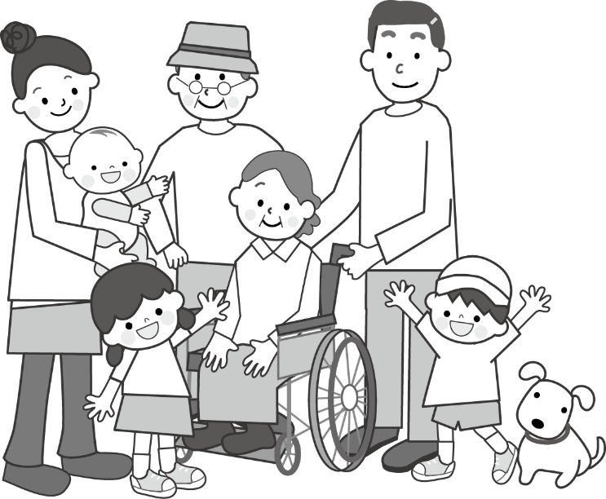

最近物忘れが出てきたり、トイレに間に合わなくなった…
家族に怒鳴られているのを聞くけれど、どこに相談したらいいの？

介護サービスを利用したいけど、どこに申請するの？
一人暮らしのため、悪徳業者にだまされないかとお金の管理が心配。相談できるところはないかしら？
入院しているけれど、退院後どうしたらよいかわからない
いつまでも元気でいるために介護予防に取り組みたい…
お気軽にご相談ください！（秘密は守ります）
大石田町地域包括支援センター
電話３６－１５２０ （特別養護老人ホーム仁風荘内）
担当 ： 関 智恵子 ・ 星川 佳子 ・ 菊地 枝里
※留守のこともありますので、まずお電話ください。

地域包括支援センターは、地域で暮らす高齢者の方々に関しての悩みごとや心配ごとの相談窓口です。

